Департамент образования города Москвы
Государственное бюджетное общеобразовательное учреждение города Москвы «Школа №1505 «Преображенская»»

РЕФЕРАТ

на тему

Изменения в социальной структуре информационного общества

Выполнил:
Земсков Александр Вячеславович
Консультант:
Мухин Николай Васильевич
______________(подпись консультанта)
Рецензент:
________________(подпись рецензента)

Оглавление
Оглавление
1 | Введение . . . . . . . . . . . . . . . . . . . . . . . . . . . . . . . . . . . . . . . . . . . . . . . | 3
2 | Применение робототехники в автомобильной отрасли. . . . . . . . . | 4
3 | Применение роботизации в промышленности и повседневной жизни . . . . . . . . . . . . . . . . . . . . . . . . . . . . . . . . . . . . . . . . . . . . . . . . . | 8
4 | Анализ влияния роботов на производство . . . . . . . . . . . . . . . . . . . | 10
5 | Вывод . . . . . . . . . . . . . . . . . . . . . . . . . . . . . . . . . . . . . . . . . . . . . . . . . | 12
6 | Список использованной литературы . . . . . . . . . . . . . . . . . . . . . . . . | 14

- Введение
Человечество ежегодно претерпевает множество изменений в различных сферах общественной жизни. Например, человек облегчает себе работу, перекладывая ее на искусственный интеллект. В настоящее время человеческие мощности заменяются роботизированными системами, создавая серьезную проблему – сокращение рабочих мест.
Однако многие люди не обращают внимания на данные изменения, которые кардинально меняют структуру современного общества. Например, некоторые профессии, без которых нельзя было представить нашу жизнь пару лет назад, сейчас пропадают, люди заменяются роботизированными системами.
Предметом исследования является влияние развития автоматизации процессов на структуру современного общества.
Объект исследований – изменения в обществе с внедрением в производство автоматизированных процессов.
Актуальность выбранной темы заключается в том, что в настоящее время, как никогда прежде, довольно быстро развиваются технологии и применение робототехники в различных сферах человеческой жизни, что, в свою очередь, сказывается на структуре современного общества.
Цель исследования – проанализировать, как скажется внедрение в нашу жизнь роботов на структуре общества.
Задачи:
- Определить цель исследования.
- Проанализировать ситуацию с внедрением роботизированных систем в индустрию перевозок, а также в промышленность.
- Оценить влияние роботов на промышленность.
- Определить значение роботов для общество в будущем.

- Применение робототехники в автомобильной отрасли
Для многих людей беспилотные автомобили являются чем-то похожим на телефон без телефонисток несколько десятилетий назад.
История беспилотных автомобилей берет свое начало в 30-ых годах прошлого столетия. Американская компания General Motors на выставке Futurama World's Fair представила две идеи. Первая заключалась в дистанционном управлении автомобилем при помощи радиоволн. Вторая основывалась на том, чтобы сделать дороги наподобие скейтбордных рамп, то есть машины должны ехать посередине, а если их начинает вести к обочине, то они возвращаются обратно в углубление.
Спустя 20 лет инженеры General Motors начинают тестировать первый беспилотный автомобиль Firebird II. Машина оснащалась магнитными датчиками, которые помогали взаимодействовать с дорогами, под которыми должны были быть проложены электрические кабели.
В 80-ых годах немецкий ученый Эрнст Дикманнс создал более похожую на настоящую беспилотную машину. Разработчик поместил в фургон Mercedes-Benz Vario целую компьютерную систему, при помощи которой автомобиль мог самостоятельно передвигаться по дорогам. Данный автомобиль привлек внимание компании Daimler-Benz, который в дальнейшем запустил проект Eureka PROMETHEUS (Program for European Traffic with Highest Efficiency and Unprecedented Safety — программа движения с наивысшей эффективностью и беспрецедентной безопасностью). Благодаря новым технологиям Дикманнс к середине 90-ых собрал еще 2 самоуправляемых автомобиля. Они самостоятельно разгонялись до 130 км/ч, меняли полосу движения.
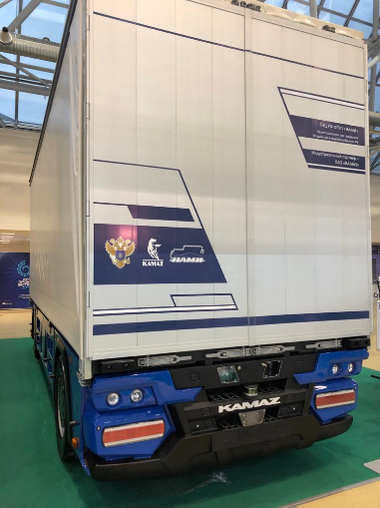
По функционалу современные беспилотники частично схожи с разработками Эрнста Дикманнса, но вот по внешнему виду они очень сильно отличаются. Если беспилотник ученого представлял из себя 5-тонный фургон, то современные беспилотные могут быть разной формы: от легкового автомобиля (например, Delphi Drive, тесты которого проходили в США еще в 2015 году) до грузовиков, таких как магистральный седельный тягач Freightliner Cascadia Evolution от североамериканской компании Daimler Trucks North America. Большинство данных автомобилей имеют сходное внутреннее обустройство: переднее водительское кресло, а также несколько пассажирских. Однако в начале февраля 2020 года российская компания КАМАЗ запатентовала революционный беспилотник. По чертежам, представленным компанией в начале года, у автомобиля не будет кабины. Внешне автомобиль будет похож на двухосный прицеп. У грузовика есть передняя и задняя светотехника, бамперы с площадками под регистрационные знаки и вентиляционные решетки в кузове. Беспилотники будут объединены в единую сеть и удаленно контролироваться операторами.
Современные беспилотники, безусловно, глобально меняют мир. Переход на беспилотный транспорт имеет как положительные, так и отрицательные черты, которые в равной мере изменят общество в ближайшем будущем. Из плюсов можно отметить снижение количества дорожно-транспортных происшествий. Основная причина – соблюдение автомобилем правил дорожного движения. Он никогда не выходит за рамки поставленной задачи, в отличие от человека. Это правило прописано в документе “Federal Automated Vehicles Policy” от 20.09.2016 в главе 11 “Ethical Considerations” (Этические соображения): “Ключевыми для беспилотников являются три принципа: мобильность, безопасность, соблюдение законодательства. Но все их действия должны быть понятны и предсказуемы для окружающих”. (https://www.transportation.gov/sites/dot.gov/files/docs/AV%20policy%20guidance%20PDF.pdf)
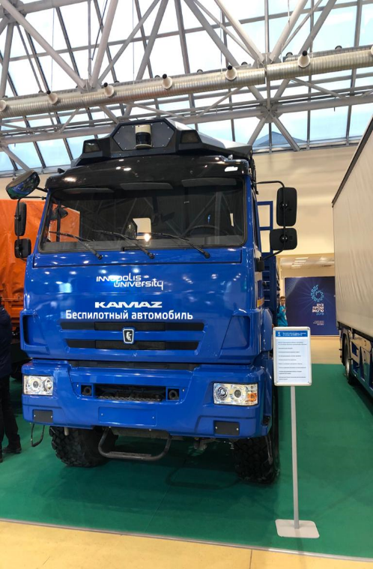
Еще одно преимущество беспилотных автомобилей – дистанционное управление. В 2019 году компания КАМАЗ представила проект «Аватар». По словам разработчиков, «Аватар» - «это мобильный модуль, устанавливаемый на крышу автомобиля, который позволяет «превратить» автомобиль в беспилотное транспортное средство. Для осуществления автономного управления с помощью модуля автомобиль должен быть оснащён автоматической коробкой передач, электронной педалью акселератора, электронной тормозной системой и электрогидроусилителем руля. Все агрегаты должны поддерживать удалённое управление через автомобильную CAN-шину». Целью данного проекта является выполнение ряда опасных задач без прямого участия человека. «В их числе – масштабные пожары, химические заражения, бактериологические и радиационные заражения территории, ликвидация последствий других чрезвычайных ситуаций» - пояснил главный конструктор инновационных автомобилей Научно-технического центра Сергей Назаренко. (https://kamaz.ru/press/releases/na_kamaza_sozdan_modul_avtonomnogo_upravleniya_avtomobilem/)
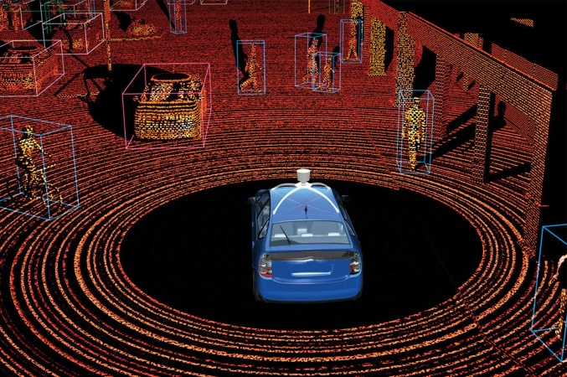
Минусов от перехода на беспилотный транспорт меньше, чем плюсов, но они тоже имеются. Из серьезных можно выделить кибербезопасность беспилотных автомобилей и «мораль беспилотников». Сканирующий лидар (LIDAR, Light Identification Detection and Ranging) – один из самых дорогих элементов беспилотного транспорта. Он получает информацию об окружающих объектах при помощи оптических систем. Он создает трехмерную картину, учитывая отражение и рассеивание световых лучей. Несколько лет назад инженеры из компании «Security Innovation» доказали, что лидар уязвим. Исследователям удалось успешно создать имитации многочисленных предметов на расстоянии до 500 метров. Один из испытателей заявил, что он может подделать тысячи объектов и провести настоящую Dos-атаку на систему слежения, так что она не сможет отслеживать настоящие. Это, конечно, может быть плюсом для спецслужб или дорожной полиции, если необходимо остановить беспилотник, однако инженеров смутила простота, с которой удалось взломать лидар. Соответствующее устройство, состоящее из деталей, купленных в интернет магазине, обойдется взломщику, по словам исследователей, в сумму, не превышающую 100 долларов США. Поэтому производителям лидаров необходимо грамотней подходить к вопросам кибербезопасности производимой продукции.
Не менее важной проблемой беспилотных автомобилей является так называемая «мораль беспилотника». В вышеуказанной главе 11 «Ethical Considerations» документа «Federal Automated Vehicles Policy» есть пункт, в котором написано: «Однако если ДТП неизбежно, система управления должна предпринять все действия, чтобы минимизировать ущерб». Именно в этом пункте происходит недопонимание – кого именно в критических ситуациях подвергнуть опасности: пассажиров беспилотника или пешехода. Иногда возникают дорожные ситуации, в которых безопасность одного человека обеспечивается за счет другого. Создателям программ для беспилотников необходимо продумать критерии для принятия решения в данных ситуациях. (http://moralmachine.mit.edu/hl/ru)
Конечно, перед переходом на беспилотные автомобили производителям необходимо решить несколько проблем, связанных с безопасностью пассажиров и окружающих людей. С современным развитием технологий, компании по производству беспилотных автомобилей должны в скором времени найти решение данным проблемам, благодаря чему мы можем в скором времени ожидать появление беспилотного транспорта на улицах. Но появление беспилотников создаст более глобальные проблемы, нежели вышеописанные. Например, только в США в индустрии грузоперевозок задействовано около 10 миллионов человек (не только за рулем). Число занятых в придорожных мотелях, кафе, стоянках, магазинах, включая их партнеров, например, по поставке продуктов, оценивается еще более чем в 15 миллионов человек. Эксперты опасаются, что внедрение беспилотных автомобилей приведет к сокращению рабочих мест не только в индустрии перевозок, но и в придорожной инфраструктуре. По скромной оценке, более 20 миллионов человек столкнутся с данной проблемой только в США.

- Применение роботизации в промышленности и повседневной жизни
Первое появление слова “робот” относится к 1920 году, когда чешский писатель Карел Чапек употребил его в своей научно-фантастической пьесе “Россумские универсальные роботы”. Хотя первые праобразы роботов появились еще во времена процветания Древней Греции. Например, Герон Александрийский создал тележку, вывозившую на сцену механизированные марионетки при помощи веревок и колышек. Античные изобретатели сформулировали основные законы классической механики, благодаря чему последующие поколения смогли воспроизвести и развить их опыт. Началом современного этапа развития робототехники принято считать 1808 год, когда французский ткач Жозеф Мари Жаккар изобрел ткацкий станок, программируемый с помощью перфокарт - носителей информации, предназначенных для использования в системах автоматической обработки данных. Пока что это был аналог современных автоматизированных линий. Но именно в нем впервые в промышленности был реализован принцип программирования, на котором держится современная робототехника. Первым человеком, создавшим реального робота, принято называть американского инженера Роя Уэсли. В 1928 году он создал человекоподобную машину, дав ей название “Герберт Телевокс”. Сегодня роботы проникли практически во все сферы деятельности. Промышленность, научные исследования, энергетика, медицина, развлечения, военные действия и даже космос – современные автоматические или дистанционно контролируемые механизмы используются очень широко и даже постепенно вытесняют человеческий труд. Таким образом наше общество незаметно для себя вошло в будущее, которое всего лишь век назад описал в своей пьесе Карл Чапек.
Плюсы внедрения роботов в промышленность и повседневную жизнь имеет сходные положительные и отрицательные черты с внедрением беспилотных автомобилей. К плюсам перехода на роботизированную технику относятся такие факторы, как производительность и качество произведенных товаров. Роботизация процессов снизит время на производство одного продукта, иными словами, повысит КПД компаний. Переход на роботизированное производство также скажется на ценах производимых товаров. Предприятиям не надо будет платить заработную плату рабочим. Правда, цены все равно не станут очень низкими из-за высокой стоимости перехода на роботизированное производство.
Еще из плюсов можно отметить способность роботизированных систем работать в неблагоприятных для человека условиях. Роботы будут специально создаваться для определенных условий, чтобы приносить наибольшую пользу предприятиям.
Недавно разразившийся вирус COVID-19 может повлиять на развитие процесса роботизации. Некоторые профессии предполагают постоянное взаимодействие с людьми. Однако из-за вируса сократить встречи с людьми в рамках данных профессий необходимо сократить до минимума. Это должно поспособствовать наиболее быстрому развитию применения роботов в различных сферах деятельности человека.
Из минусов можно отметить высокую стоимость перехода на роботизированные системы. Однако, при максимальной загрузке производства данный переход может окупиться и начать приносить прибыль предприятиям.
Процесс перехода на роботизированные системы начался раньше, чем на беспилотные автомобили. В настоящее время производители роботов решили практически все стоящие перед ними вопросы, что дает предприятиям возможность в скором времени перейти на роботизированное производство. Это, в свою очередб, сказывается на обществе. Работники, чья деятельность требует выполнения однообразного сценария, постепенно начинают заменяться роботами. Работники заводов, водители, обслуживающий персонал ресторанов – пример профессий, в которые уже внедряются роботы.

- Анализ влияния роботов на производство
Проанализировав найденную информацию, можно понять, как влияет внедрение роботов на производство.
  - Качество выполняемой продукции. Изначально робот запрограмирован на максимально точное выполнение поставленной перед ним задачи. Робот в течение всего рабочего дня будет одинаково справляться с задачей, в отличие от человека, который имеет свойство уставать. Качество произведенного человеком продукта может отличаться от задуманного еще из-за одного фактора – отдыха. Конечно, человеку необходим отдых, однако чрезмерный отдых (такой как затяжные праздники или отпуск) может пойти во вред рабочему.
  - Постоянность. Роботу не нужен отдых, выходные, поэтому он может выполнять поставленные задачи без перерывов, что позволит быстрее достигнуть цели.
  - Безопасность. Некоторые профессии подразумевают под собой опасную, сложную работу. При одном неверном действии не только рабочий, но и окружающие его люди могут получить серьезные травмы. Для робота же данная задача не представляет сложности.
  - Сокращение себестоимоти процессов. При внедрении роботов в производство некоторые профессии будут заменяться роботизированными системами. Останутся только высококвалифицированные рабочие, они будут выполнять ту работу, которую нельзя заменить машиной. Это снизит расходы предприятий на оплату труда, так как по подсчетам группы Boston Consulting Group затраты на содержание рабочего в час превышают аналогичные затраты на содержание роботов более чем в 3 раза.
Если делать вывод из вышеперечисленных факторов, то можно понять, что внедрение роботов в производство оказывает положительное влияние как на качество произведенной продукции, так и на состояние предприятий в целом. Внедрение роботозированных процессов будет иметь высокую экономическую эффективность.
- Вывод
Подробно изучив тему реферата, можно выделить некоторые моменты. В скором времени произойдет переход от производства, где машины выполняют задания под наблюдением людей, к производству, где план действий робота закладывается при создании, то есть к полностью автоматизированному производству. Данный переход влечет за собой перемены в обществе. Профессии, которые были востребованы, без которых человек не мог представить свою жизнь еще несколько лет назад, отходят на второй план. Такие профессии обычно легко заменяются роботом с определенной последовательностью действий, который выполняет поставленную перед ним задачу намного быстрее человека. К таким профессиям относятся: таксист, дальнобойщик, официант, охранник, кассир, оператор колл-центра, а также много им подобных. Всемирный экономический форум предсказывает потерю рабочих мест примерно 75 миллионов человек. Востребованы же будут профессии, так или иначе свзанные с робототехникой. Успех применения роботов напрямую связан с успехом в этой области робототехников – людей, кто будет создавать программы для роботов. Можно выделить такие профессии, как наноинженер, разработчик и создатель роботов, специалист по кибербезопасности, юрист в сфере робототехники.
В современном обществе присутствует стратификация – разделение на слои. Происходит распределение по нескольким признакам: доход, власть, престиж, образование, профессия. И данное разделение может изменяться по мере внедрения роботов в нашу жизнь. Например, некоторые профессии исчезнут в ближайшем будущем, что приведет к изменениям критерия “профессия”. Можно взять водителя большегрузных автомобилей. Хоть и переход на беспилотные автомобили прогнозируется в данном десятилетии,в ближайшие несколько лет полного перехода не произойдет. Будут в основном использоваться привычные нам автомобили, но с функцией автоматического управления. Например, когда водитель сильно устал за рулем, он может на некоторе время активировать данную функцию, дабы отдохнуть, однако надо будет продолжать следить за ходом движения, чтобы при необходимости взять управление в свои руки. И, конечно, работа, где водитель просто следит за дорогой, будет оцениваться иначе, чем привычная нам работа дальнобойщика.
- Список литературы
- Солнцев А. Коммерческий транспорт[Текст] / А. Солнцев // Девиз. – 2017. – № 2 (134). – С. 22–27.
- Солнцев А. Коммерческий транспорт[Текст] / А. Солнцев // Девиз. – 2015. – № 5 (121). – С. 88–95.
- https://www.transportation.gov/sites/dot.gov/files/docs/AV%20policy%20guidance%20PDF.pdf
- https://kamaz.ru/press/releases/na_kamaza_sozdan_modul_avtonomnogo_upravleniya_avtomobilem/
- http://moralmachine.mit.edu/hl/ru
- http://reports.weforum.org/future-of-jobs-2018/key-findings/

